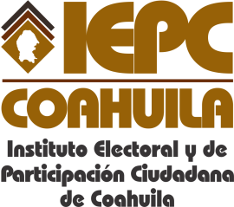
FECHA DE LA ÚLTIMA ACTUALIZACION
27 DE FEBRERO DEL 2015.

El Instituto Electoral y de Participación Ciudadana de Coahuila en el mes de febrero no resolvió quejas respecto a violaciones a la Ley Electoral.

